Nama : Muhammad Firman El Arif

Nim : 17.01.53.2028

**LAPORAN ANALISA PROGRAM REGRESI LINEAR SEDERHANA UKURAN SEPATU DAN BERAT BADAN SESEORANG**

1. Analisis program python regresi linear sederha untuk mengetahui hubungan ukuran sepatu dan berat badan seseorang

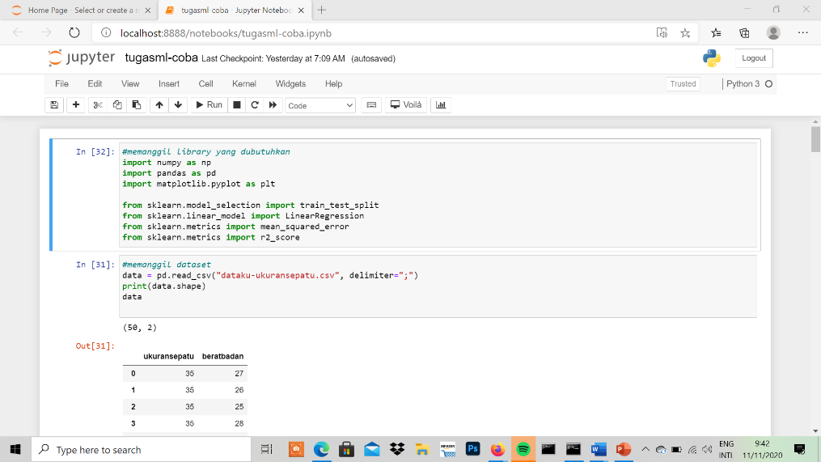 Disini saya menggunakan jupyter notebook untuk membuat program pythonnya,

* MEMANGGIL LIBRARY YANG DIBUTUHKAN

Numpy : untuk mengolah datanya

Pyplot : untuk menggambarkan grafik

Pandas : untuk memanggil datanya

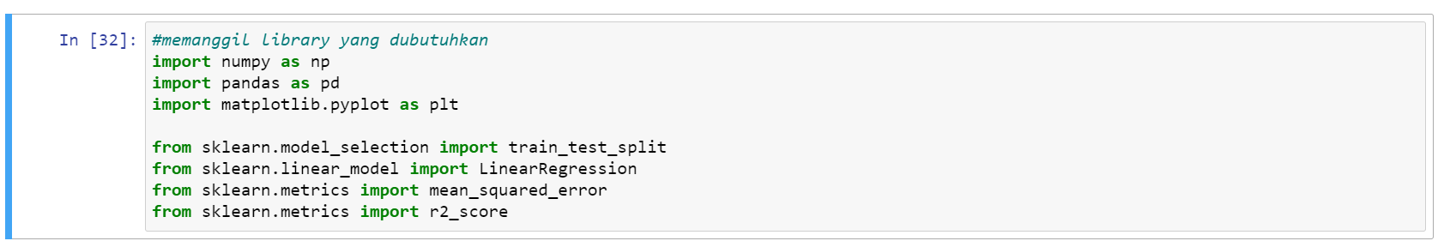

* MEMANGGIL DATASET YANG AKAN DIOLAH

File data yang saya gunakan berformat .CSV bernama dataku-ukuransepatu.csv

delimiter=”:” 🡪 untuk memisahkan data agar berbentuk table ketika ditampilkan karena saya menggunakan ; pada file data

(50, 2) = terdapat 50 baris dan 2 kolom

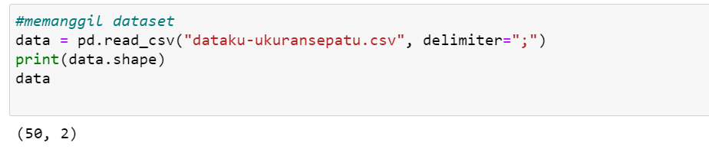

* Ketika di Running data akan tampil seperti gambar berikut :
* MENENTUKAN X DAN Y

X merupakan ukuran sepatu dan Y merupakan berat badan

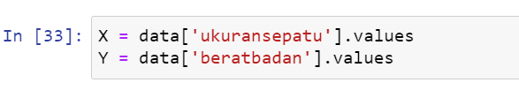

* 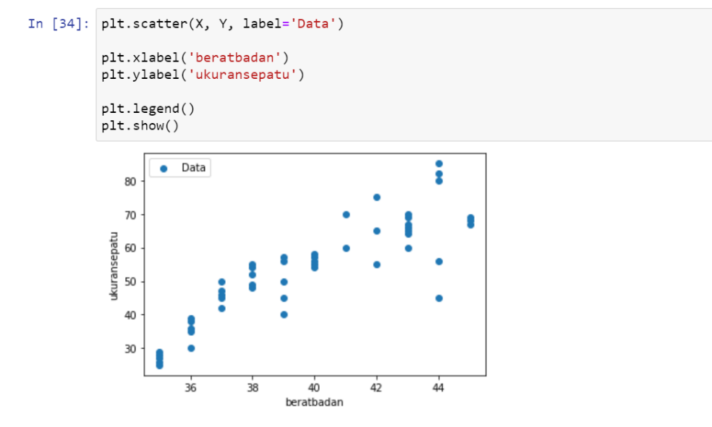MENAMPILKAN TABEL LINEAR DATANYA
* 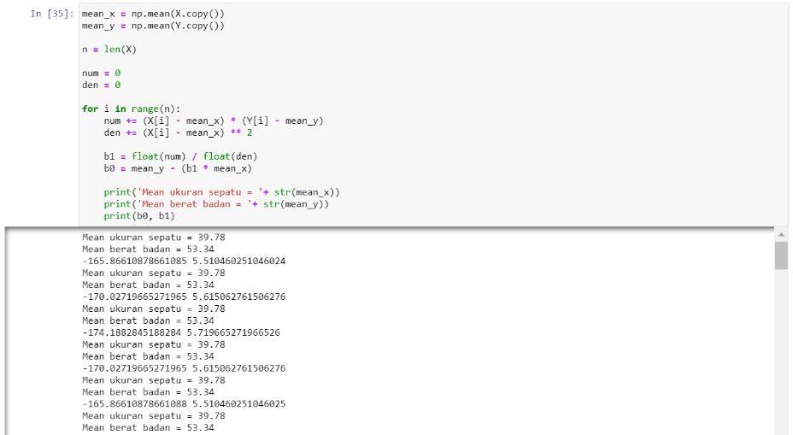MEMASUKAN RUMUS REGRESI LINEAR KE DALAM PYTHON UNTUK DILAKUKAN PROSES
* MENENTUKAN GARISNYA

Pada regresi linear, semakin dekat titik(data) dengan garis artinya semakin valid data tersebut dan juga errornya juga semakin kurang.

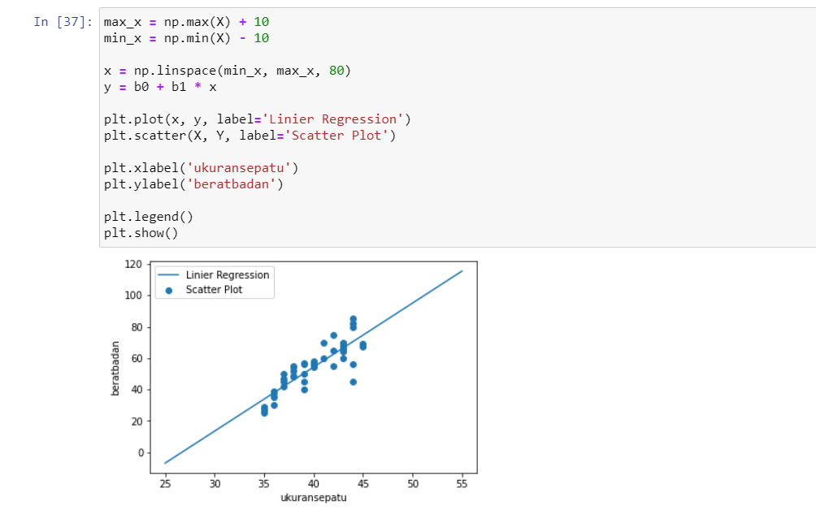

* 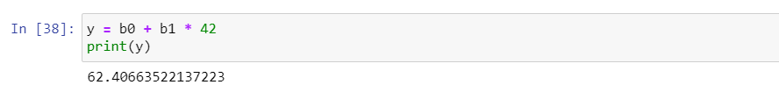MELAKUKAN UJI COBA MODEL REGRESI LINEAR DENGAN MEMASUKAN DATA KE RUMUS
* MENGEVALUASI MODEL REGRESI LINEAR DENGAN RMSE

Semakin kecil nilai rmse artinya model tersebut semakin bagus

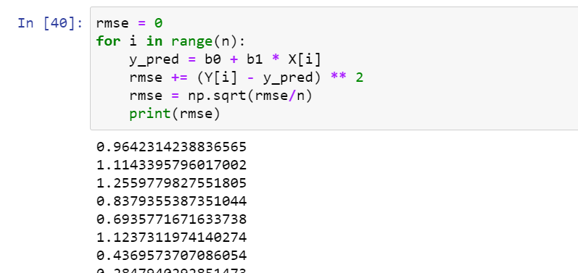

* EVALUASI MODEL REGRESI LINEAR DENGA R2 (R SQUARE)

Model semakin bagus apabila output mendekai angka 1

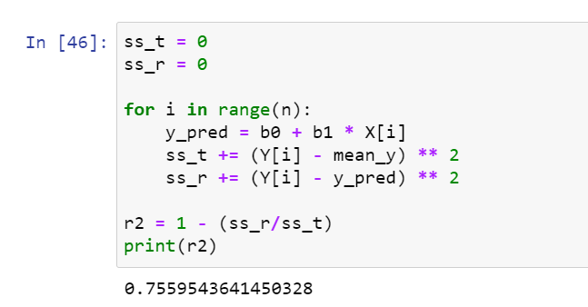

2. Membuat 10 data ukuran sepatu untuk mengetahui berat badan seseorang

* MEMASUKAN DATA SAMPEL 10 ORANG

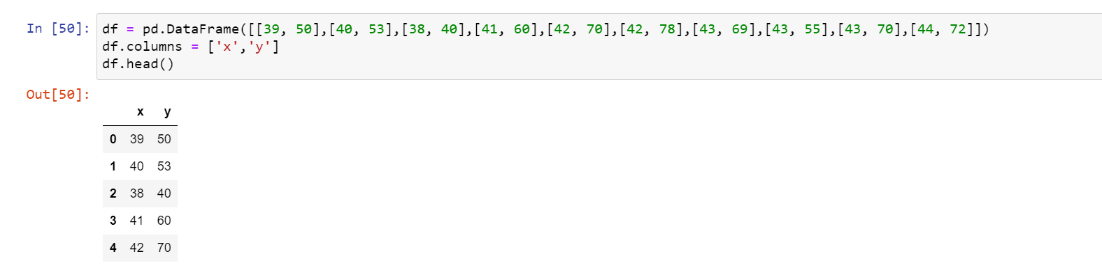

* MENENTUKAN VARIABEL x_train dan y_train untuk dilakukan proses training

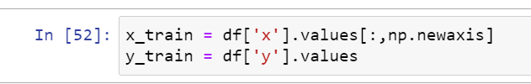

* MELAKUKAN TRAINING DATA

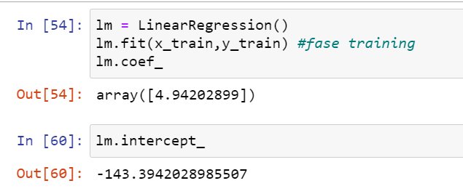

* MELAKUKAN TESTING DATA DENGAN MENGGUNAKAN 10 DATA UKURAN SEPATU UNTUK MENGETAHUI BERAT BADAN SESEORANG

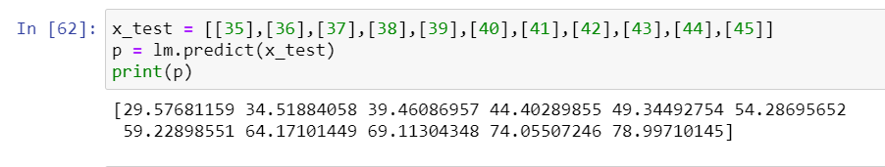

* 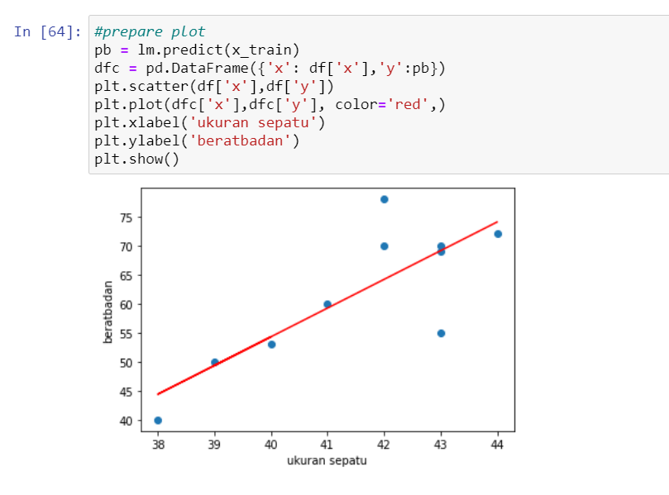MENAMPILKAN GRAFIK DARI DATA TERSEBUT